**「ネットショッピング」解説**

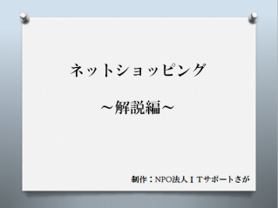

パソコンでインターネット利用者の約8割がネットショッピングでの

購入経験があります。ネットショッピングは便利な反面、「偽サイト」

「悪質業者」「情報漏えい」など不安な面もあります。

ここでは、ネットショッピング利用時の注意点を紹介します。特に初めての取引先は信頼できるかどうか、しっかりとチェックしましょう。

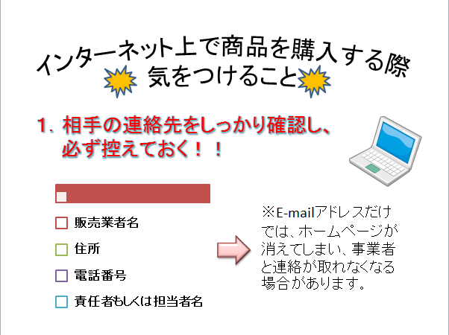

1. ネットで商品を購入する際に気をつけること1

１．お金を払う前に、相手の連絡先をしっかり確認し、必ず控えておく！！

　　　・販売業者名　・住所　・電話番号

　　　・責任者もしくは担当者　など。

特に電話番号を必ず確認し、住所も実在するか地図等で

調べておくと良いでしょう。

・その他確認すること

価格、税、送料、手数料、代金の支払い時期及び方法、

商品の引渡し時期、返品の可否、返送料の負担方法や

返品可能な期間など。

２．注文内容は念のため、商品が届くまで保管しておく！

→　業者からのメールや確認画像も保存しておきましょう。

　　事業者との行き違いなど、あとで調べる必要が出た

　　場合、役に立ちます。

②ネットで商品を購入する際気をつけること2

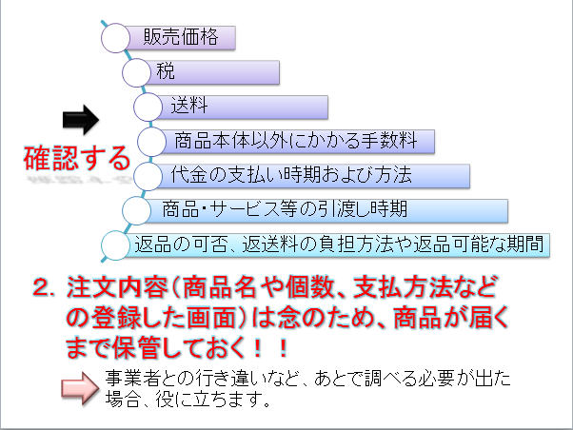

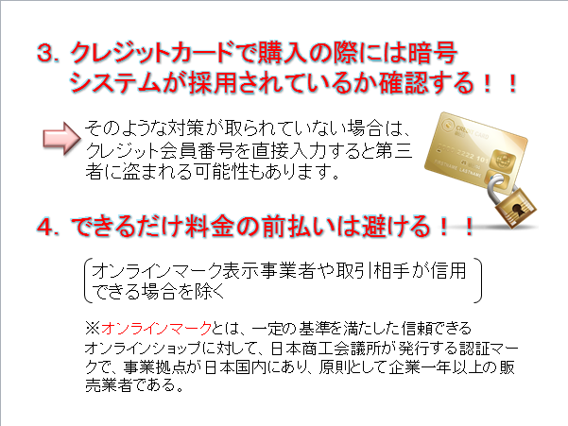

③ネットで商品を購入する際気をつけること3、4

３．クレジットカードで購入の際には暗号システム(SSL)

　　が採用されているか確認する！

→　信頼性が低いと思われるサイトでは、クレジット

　　カードでの購入を控えること。

　　クレジット会員番号を盗まれる可能性もあります。

４．できるだけ料金の前払いは避ける！！

　　（オンラインマーク表示事業者や取引相手が信用

できる場合を除く。）